Конкурс сказок по ПДД
С 12 по 26 января 2015 года в рамках мероприятий Федеральной целевой программы «Повышение безопасности дорожного движения в 2013-2020 гг.» в МБОУ «СОШ №35» проводился творческий конкурс сказок по правилам дорожного движения. Цель конкурса: привлечение родителей к проблемам безопасности дорожного движения.
В конкурсе принимали участие учащиеся 1-х,2-х и 4-х классов. Были представлены работы разного уровня. Победители награждены грамотами.
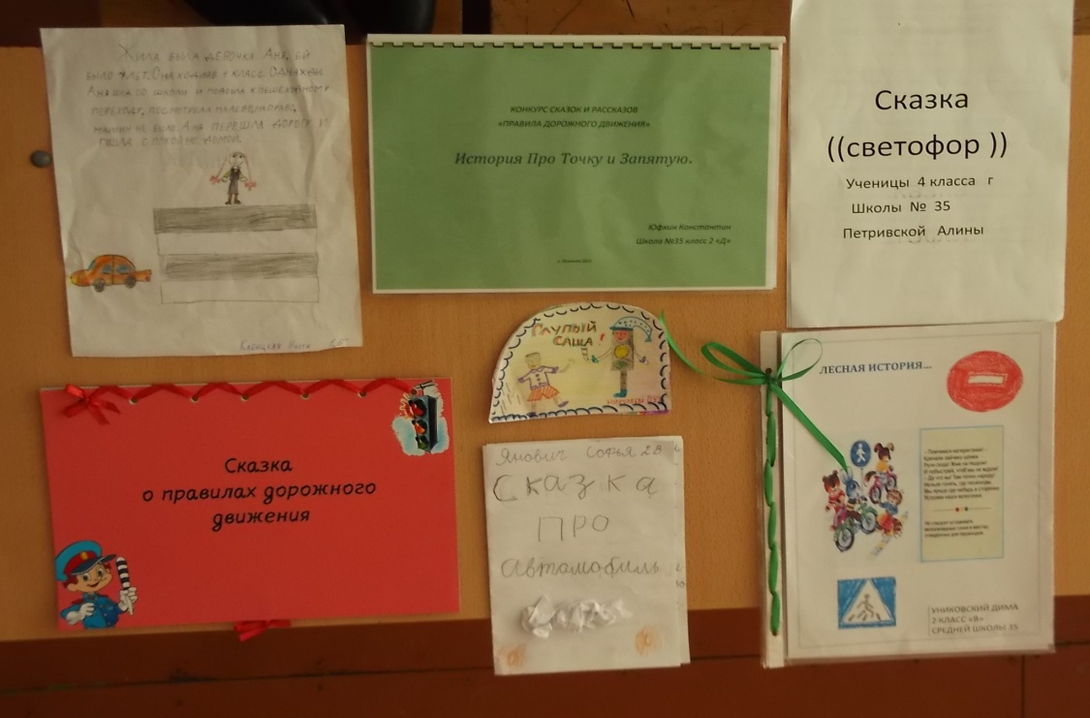
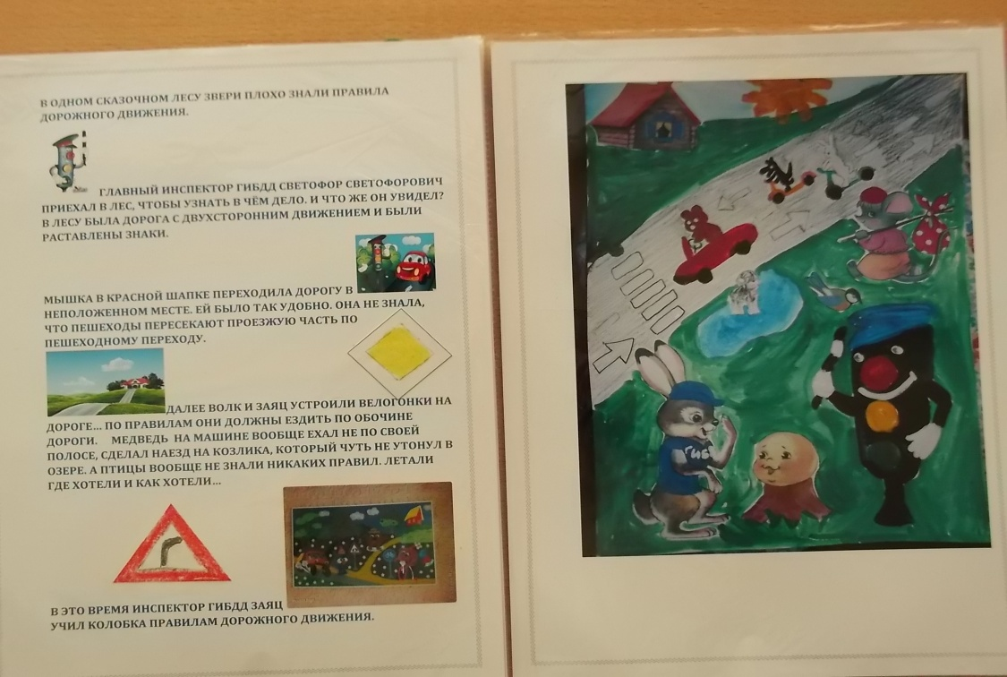
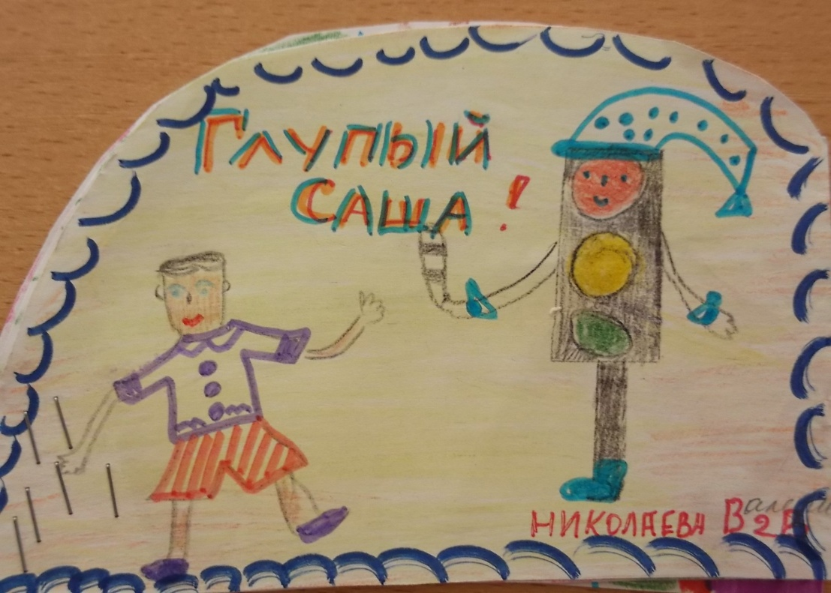
Поздравляем победителей!
1 место – Федорова Полина 1 класс «Б»,
- Ибрагимова Александра 2 класс «Б»,
2 место – Петривская Алина 4 класс «Г»,
- Униковский Дмитрий 2 класс «В»,
3 место – Николаева Валерия 2 класс «В».
